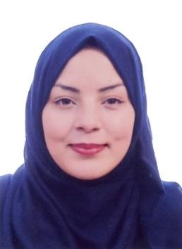

**CURRICULUM VITAE**

**INFORMATIONS PERSONELLES :**

* **Nom:** Ghali
* **Prénom :**Hadjer
* **Date et lieu de naissance :**19/06/1999 à Ksar Chelalla (Tiaret).
* **Adresse**:Cité Arassil n°7 Bainem Alger**.**
* **Nationalité** **:** Algérienne.
* **Situation****familiale :**Célibataire
* **Tél:** (+213) 5 41046342.
* **E-mail:ghalihadjer0@gmail.com**

**DIPLOMES:**

* **-**Technicienne Supérieur en gestion des ressources humaine.
* -Attestation de succès en bureautique .
* -BAC UFC 2017.

**STAGE :**

* Stage de 6mois à la banque central

**LANGUES :**

* **Arabe** : très bien.
* **Français:** très bien**.**
* **Anglais :** bien.